**Лабораторная работа № 2. Моделирование емкостных датчиков.**

**2.2 Моделирование дифференциального емкостного датчика с усилителем заряда**

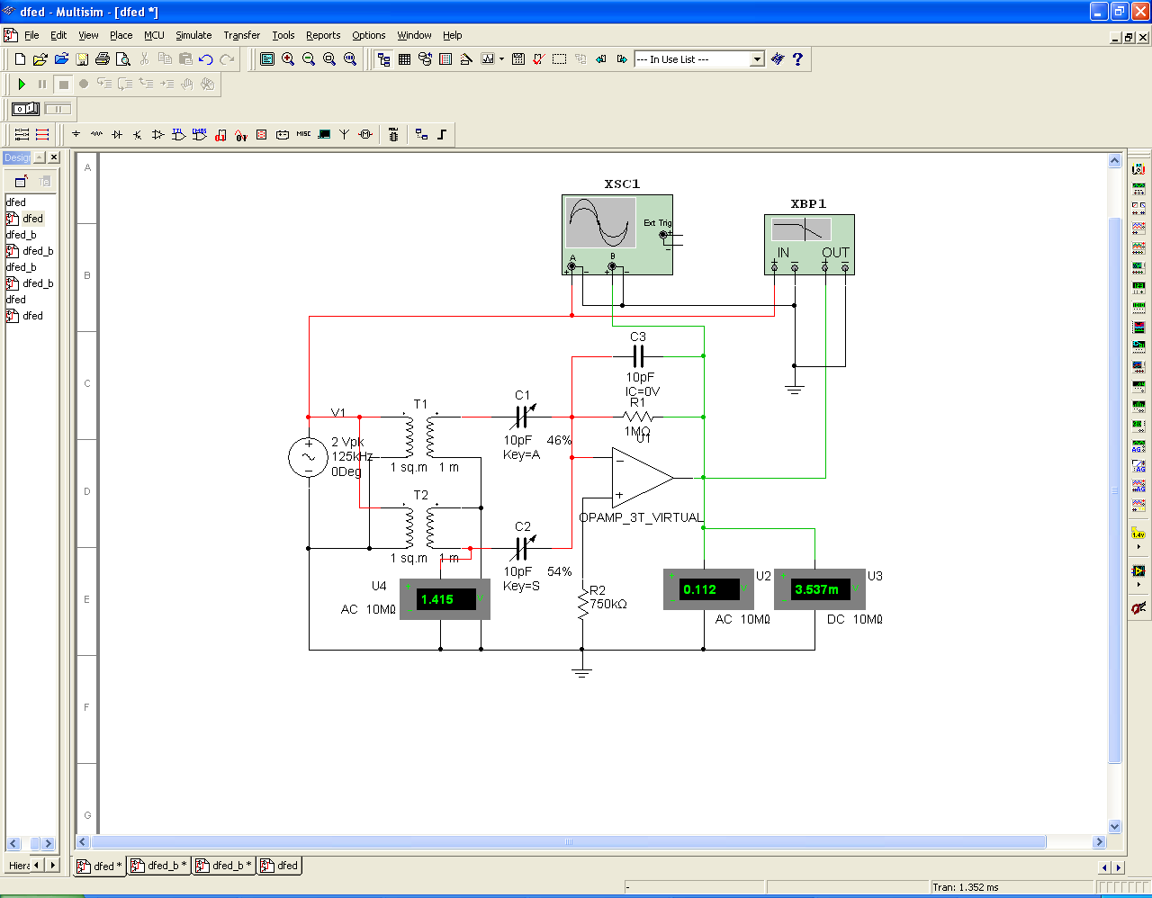

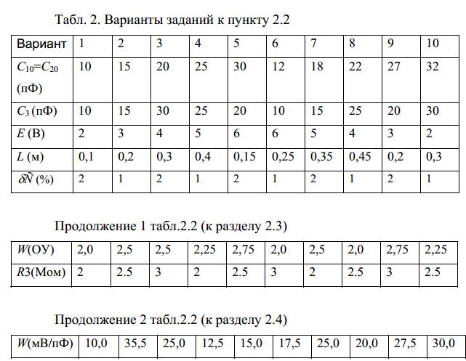

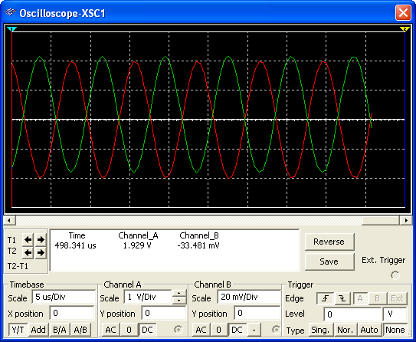**Запустить моделирование файла «dfed.ms8 ФИО», снять АЧХ и ФЧХ с помощью плоттера Боде**

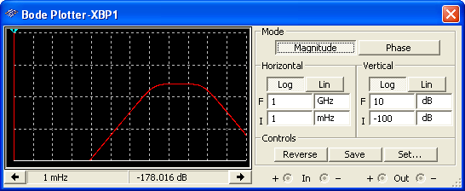

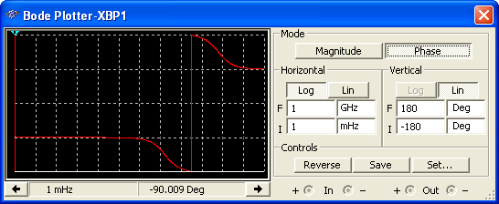

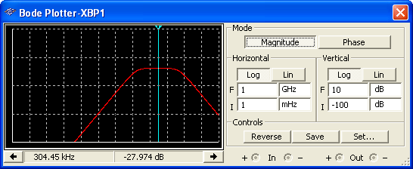

|  |  |  |  |  |  |  |  |  |  |  |  |
| --- | --- | --- | --- | --- | --- | --- | --- | --- | --- | --- | --- |
| δC | -25% | -20% | -15% | -10% | -5% | 0% | 5% | 10% | 15% | 20% | 25% |
| Uвых | 1,06 | 0,848 | 0,636 | 0,424 | 0,212 | 0.000015 | 0,212 | 0,424 | 0,636 | 0,848 | 1,06 |
| Uвых с доп.C | 1,06 | 0,848 | 0,636 | 0,424 | 0,212 | 0.000015 | 0,212 | 0,424 | 0,636 | 0,848 | 1,06 |

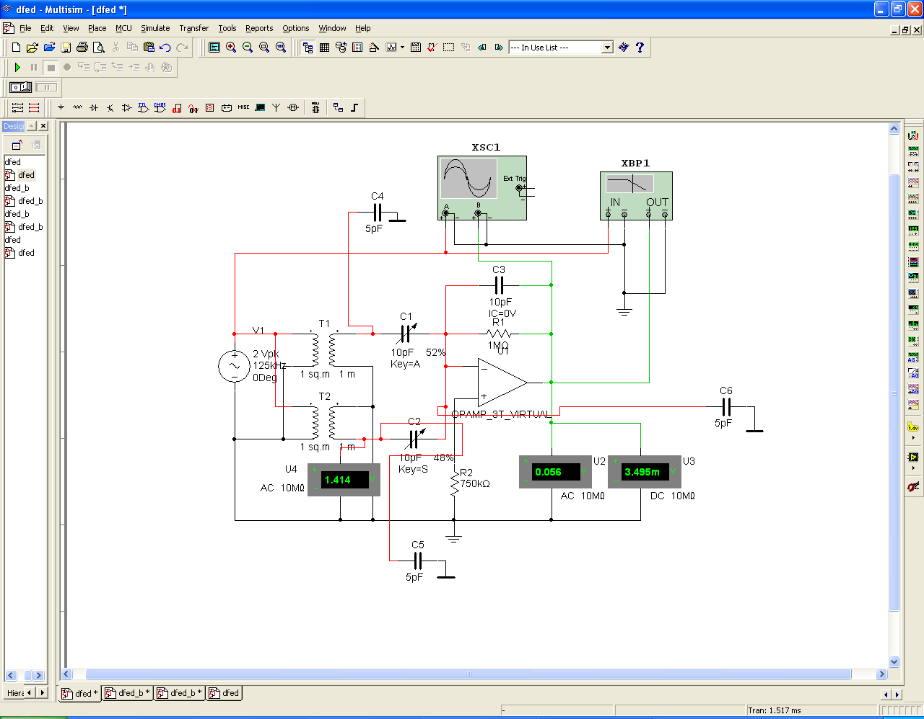

**График зависимости Выходного напряжения от емкости датчика для 1 схемы.**

Выходное напряжение при дополнительных конденсаторов одинаково, поэтому паразитная емкость отсутствует.

**2.3 Моделирование дифференциального емкостного датчика с усилителем напряжения.**

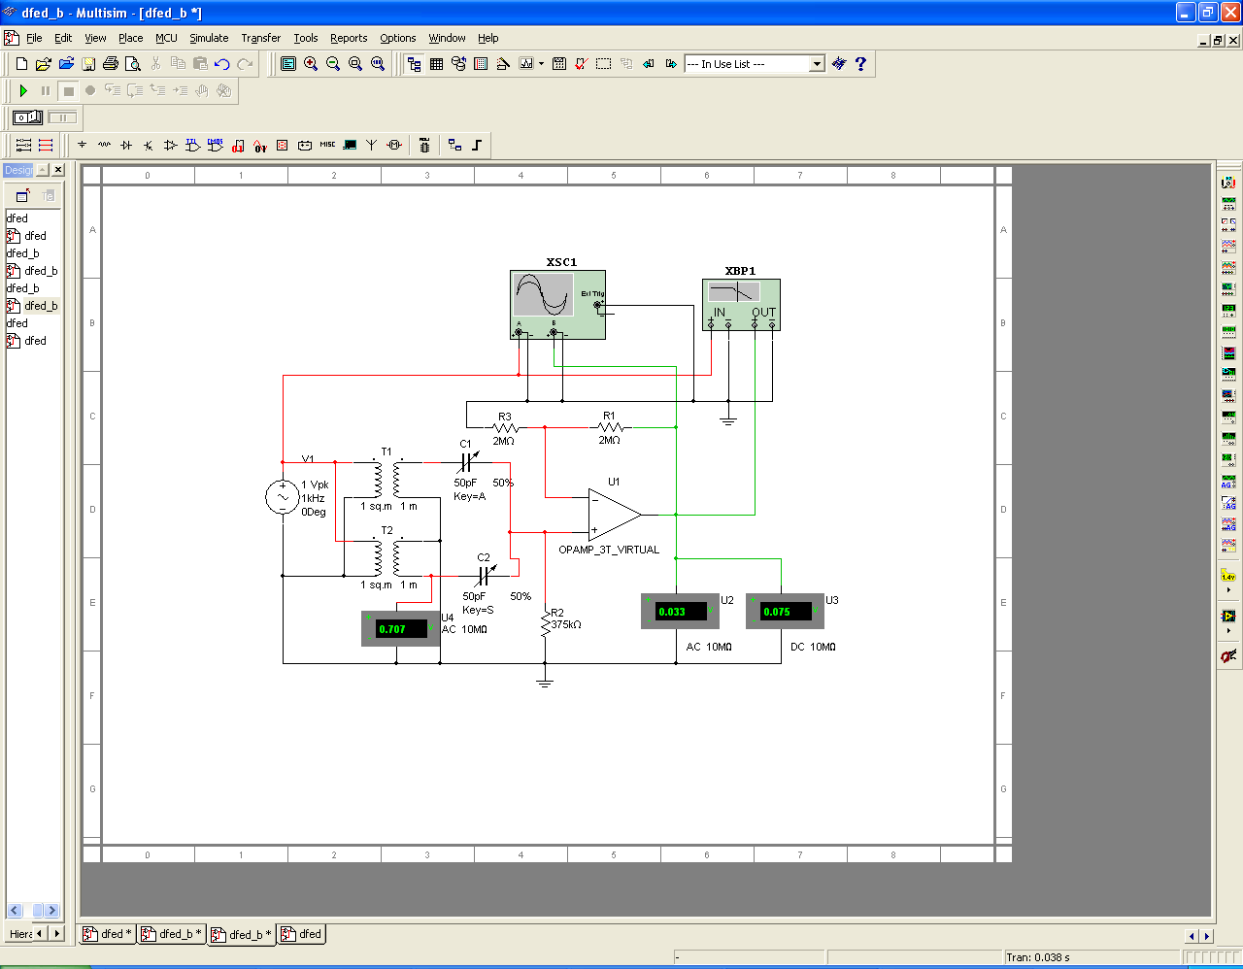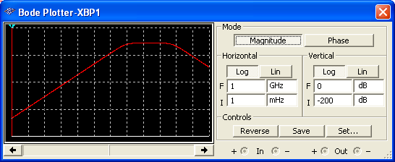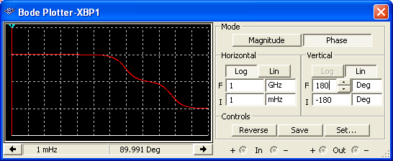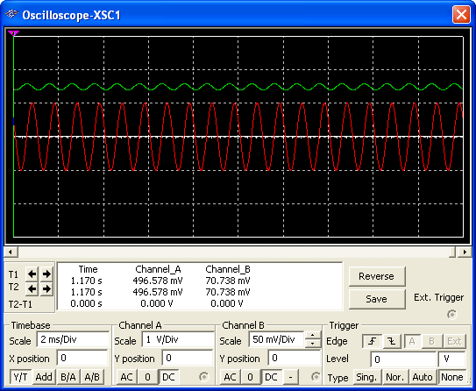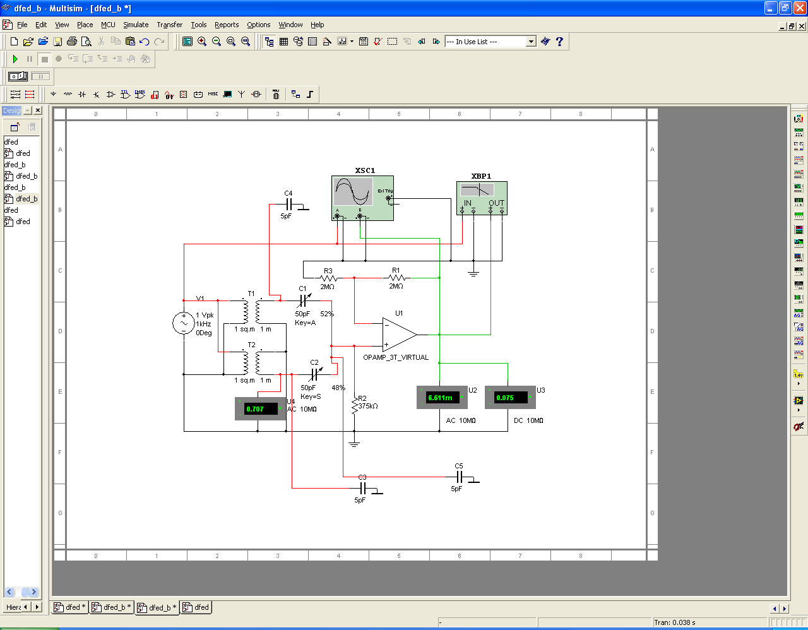

|  |  |  |  |  |  |  |  |  |  |  |  |
| --- | --- | --- | --- | --- | --- | --- | --- | --- | --- | --- | --- |
| δC | -25 | -20 | -15 | -10 | -5 | 0 | 5 | 10 | 15 | 20 | 25 |
| Uвых mV | 5,642 | 5,64 | 5,638 | 5,636 | 5,634 | 0 | 5,634 | 5,636 | 5,64 | 5,646 | 5,653 |
| Uвых + C, mV | 5,798 | 5,764 | 5,73 | 5,696 | 5,662 | 0 | 5,662 | 5,688 | 5,746 | 5,76 | 5,76 |

**График Зависимости Uвых от Емкости Датчика.**

**Вывод:** Влияние паразитной емкости кабеля при крайнем значении диф.емкости С1-С2 очень мало, поэтому подсоединенные конденсаторы почти не влияют на нашу схему.